Fișă de lucru clasa a-VIII-a model EN

**SUBIECTUL I – Pe foaia de lucru scrieţi numai rezultatele. (30 puncte)**

1. Rezultatul calculului 20200+10(2021-2020) este egal cu …
2. 20% din 240 este ....
3. Zece pâini costa 12 lei. Șase pâini de același fel costă ... lei.
4. Cel mai mic număr din intervalul (0, 6] este ... .
5. În Figura 1 este reprezentat un cub ABCDA′B′C′D′. Unghiul determinat de dreptele AB și A′B′ este de ... 0.

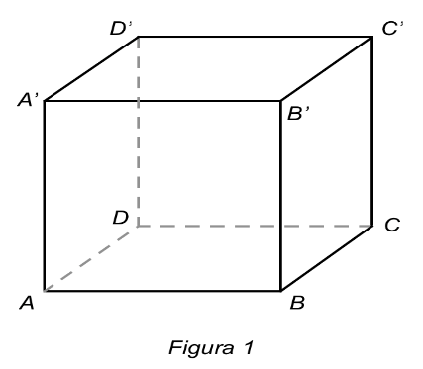

1. În diagrama de mai jos sunt prezentate valorile temperaturilor maxime şi minime înregistrate în lunile decembrie, ianuarie, februarie şi martie din 2019-2020.

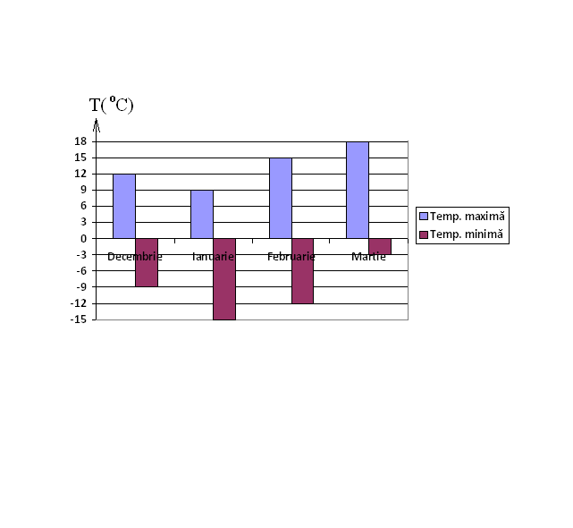

Conform diagramei, diferenţa dintre temperatura maximă şi minimă a fost de ...0.

**SUBIECTUL al II-lea – Pe foaia de lucru scrieţi rezolvările complete. (30 puncte)**

1. Desenați pe foaia de examen o piramida patrulateră regulată SMATE.
2. Se consideră numerele  şi .

a) Arătaţi că .

b) Calculaţi media geometrică a numerelor *a* şi *b*.

1. O pereche de adidași costă 124 de lei. De trei zile, prețul acestora a fost redus cu 25%. Care este noul preț al adidașilor?
2. Arătați că numărul a=(2x - 3)2 – (x – 1)2 + (x – 2)(x + 2) – 2x(2x – 5) este pătrat perfect, oricare ar fi x număr real.
3. Determinați numerele naturale x pentru care $\frac{7}{x+2}∈N$.

**SUBIECTUL al III-lea – Pe foaia de lucru scrieţi rezolvările complete. (30 puncte)**

1. Poligonul *ABCDE* din Figura 2 reprezintă un parc dintr-o localitate. Se cunosc următoarele date: *AE*⊥*AB*, *BC*⊥*AB*, *ED  AB*, *AB*=70 m, *ED*=30m, *AE*=50 m, *BC*=20 m.

a) Un copil aleargă în linie dreaptă de la punctul *B* la punctul *E*. Să se arate că drumul parcurs de copil este peste 85 m.

b) Aflaţi aria poligonului *ABCDE* și *d*eterminaţi lungimea gardului necesar împrejmuirii parcului.

c) Demonstraţi că dreapta *BE* nu este paralelă cu dreapta *CD*.

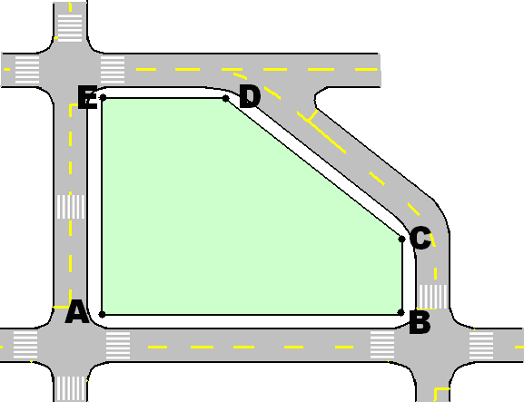

Figura. 2

1. Un trapez ABCD isoscel cu AB||CD, AB=10cm, CD=6cm, m(∡ABC) =600. Calculați:
   1. Măsura unghiului DCB
   2. Perimetrul trapezului ABCD.
   3. Perimetrul triunghiului MAB unde AD∩BC={M}.